Administració bàsica del sistema
Introducció 1
L'usuari administrador 1
Terminals 2
Gestió d'usuaris i grups 4
Usuaris 4
Afegir usuaris 6
Grups 10
Instal·lació de programes 13
Afegeix/Elimina 14
Synaptic 19
Afegir repositoris addicionals 23
Actualitzacions 25
Actualització de la distribució 28
Connectar-se a Internet 28
Mòdem analògic i Xarxa Telefònica Bàsica(RTB) 29
Configuració 29
Mòdem USB i ADSL 33
Router ADSL 34
Connexió sense fils 36
Compatibilitat 37
Targetes compatibles 38
Targetes amb ndiswrapper 38
Configuració 39
Instal·lar una impressora 41

Introducció
L'administració d'un sistema inclou una àmplia gamma de tasques tals com instal·lar una impressora o un escànner, configurar i compartir l'accés a Internet, instal·lar programes, configurar un tallafocs, afegir nous usuaris, etc. En definitiva, crear un entorn de treball segur, còmode i productiu.
En sistemes operatius monousuari, com MS-DOS o Windows9x, les tasques administratives les podia realitzar qualsevol persona que tingués accés a la màquina. No obstant això, en sistemes multiusuari, com GNU/Linux, es distingeixen l'administrador, que és l'únic usuari amb permisos per a administrar la màquina, i la resta d'usuaris que no tenen aquests privilegis.
Configurar i administrar un sistema és una tasca força complexa. De fet, els manuals d'administració solen ser volums d'una mida i dificultat considerables.
No és la nostra intenció, per tant, abordar aquesta qüestió amb detall. No obstant, és necessari que conegueu alguns procediments senzills per a mantenir en forma la seva instal·lació domèstica de l'Ubuntu.

L'usuari administrador
En GNU/Linux, les tasques d'administració són dutes a terme per l'usuari root (en català, arrel). Els usuaris normals, per raons de seguretat, no tenen aquest tipus d'accés. No obstant, Ubuntu no inclou l'usuari root. En el seu lloc, es permet l'accés administratiu a cada usuari individual. El primer compte d'usuari que heu creat al vostre sistema durant la instal·lació, tindrà, de forma predeterminada, privilegis d'administració. La resta, tenen aquesta opció desactivada, encara que activar-la és ben senzill.
Quan executeu una aplicació que requereixi privilegis d'administrador, se us demanarà que escriviu la contrasenya de l'usuari. El sistema la recordarà durant 15 minuts. Aquesta característica fou dissenyada per a permetre els usuaris de realitzar diverses tasques administratives sense haver d'introduir la contrasenya cada cop. Després d'aquest temps, tornarà a ser un usuari corrent. Es preveu així, que aplicacions malicioses danyin el sistema o facin malbé alguna cosa accidentalment.
Aneu amb compte al realitzar tasques administratives i llegiu amb deteniment els missatges de les finestres informatives sense deixar-vos endur per la inèrcia. Podeu danyar el vostre sistema de forma seriosa!

Terminals
Un terminal és alguna cosa similar al Símbol del sistema de WindowsXP.
El terminal també se l'anomena sovint línia d'ordres, línia de comandes o shell.
Treballar amb la línia de comandes no és una tasca tediosa tal i com pot semblar. No es necessiten coneixements especials per a saber com usar la línia de comandes: al cap i a la fi, és un programa com qualsevol altre.
Fa un temps, aquesta era l'única forma en la que l'usuari interactuava amb el sistema. Actualment, GNU/Linux conta amb eines gràfiques per a la gran majoria dels programes. No obstant, en certs moments, no són suficients. Si l'entorn gràfic falla o desitgeu realitzar un ajustament de configuració fi, el terminal us pot resultar molt útil. Els usuaris avesats de GNU/Linux troben sovint més còmode i ràpid treballar amb la línia de comandes que usar les corresponents eines gràfiques.
Per a iniciar un Terminal, seleccioneu Aplicacions > Accessoris > Terminal.
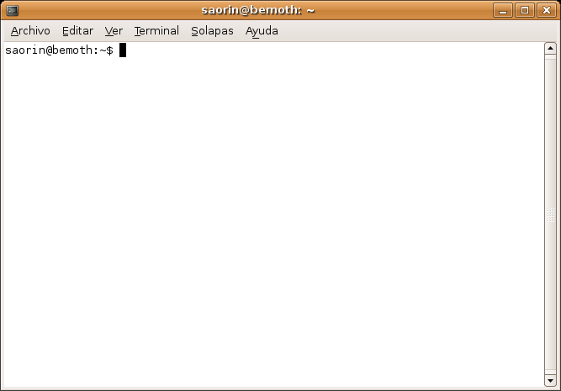
terminal.png
Aquest és el mètode normal per a accedir a una línia de comandes. Però, de vegades, és útil passar a una consola real. Per tal de dur-ho a terme:
- Useu la combinació de tecles Ctrl + Alt + F1 per a passar a la primera consola.
- Per a tornar al mode Escriptori, utilitzeu la següent drecera de teclat: Ctrl + Alt + F7.
Hi ha sis consoles de text i sis gràfiques disponibles en la instal·lació de l'Ubuntu. Per a accedir a les sis de text, utilitzeu les dreceres de teclat Ctrl + Alt + F1 a Ctrl + Alt + F6. Les sis gràfiques estan disponibles amb la combinació Ctrl + Alt + F7 a Ctrl + Alt + F12, sempre que les haguem llançat prèviament. Quan es treballa normalment amb el sistema gràfic, estem davant del primer terminal gràfic: F7.
Per exemple, si accedim a la consola 2 (Ctrl+Alt+F2), veurem alguna cosa similar a això:
Ubuntu 6.06 LTS fuji tty2
fuji login:
En aquest text, se'ns informa de la distribució que s'està executant (Ubuntu 6.06 LTS), el nom de la màquina (en aquest cas fuji) i el número de la consola (tty2).
A continuació, ens convida a escriure el nostre nom d'usuari. Després d'això, ens demanarà la contrasenya corresponent. Introduïu-la i premeu Intro:
Al teclejar la contrasenya no veurem res, ni asteriscs. No us preocupeu, el sistema està atenent al que esteu escrivint. Aquesta forma d'introduir la contrasenya, se la coneix com “contrasenya sense eco” i és la forma predeterminada de registrar-se en una consola.
Si teclegem el nostre nom d'usuari i la nostra contrasenya, el sistema ens reconeixerà com a usuaris vàlids, i ens donarà accés als recursos conforme als privilegis que tinguem assignats, proporcionant-nos un intèrpret de comandes (també conegut com a shell).
La shell és un programa que ens permet comunicar-nos amb el sistema operatiu, traduint les ordres introduïdes per l'usuari, a un llenguatge comprensible per la màquina. La shell ens permetrà interactuar amb el sistema operatiu.
Una vegada que hem entrat al sistema, se'ns ofereix el prompt de l'intèrpret de comandes per a indicar-nos que està preparat per a rebre ordres:
grimaldos@fuji:~$
Aquest prompt és també personalitzable. Per defecte, ve configurat per a mostrar el nom d'usuari registrat (en aquest cas grimaldos), el nom de la màquina (en aquest cas fuji), el directori en el que estem situats (el símbol ~ representa el directori personal de treball, en aquest cas, /home/grimaldos/) i el caràcter $ indica que es tracta d'un usuari normal del sistema. Si l'usuari registrat fos root, el símbol seria #. Per això, quan en qualsevol manual ens diuen que teclegem una ordre tal com #adduser, significa que aquesta ordre únicament pot executar-se com a root.
No anem a fer una descripció exhaustiva de les comandes disponibles en GNU/Linux, només aquelles que us seran útils per a mantenir el vostre sistema en forma. En general, el format de les comandes consisteix en una paraula (una ordre) , seguida dels seus arguments.
- Veure els directoris: ls
L'ordre ls (LliSta/LiSt) mostra els arxius en colors diferents amb el text amb format.
- Crear directoris: mkdir <nom del directori>
L'ordre mkdir (de l'anglès MaKeDIRectory), crearà un directori i el batejarà amb el nom introduït a continuació.
- Canviar de directori: cd </directori/ubicació>
L'ordre cd (CanviarDirectori/ChangeDirectory) farà que passeu del directori actual a qualsevol altre directori que especifiqueu.
- Copiar arxius/directoris: cp <nom d'arxiu o carpeta> <a directori o arxiu>
L'ordre cp (CoPiar/CoPy) copiarà els arxius que especifiqueu. L'ordre, seguida del modificador “r”, cp -r, copiarà qualsevol directori que especifiqueu.
- Eliminar arxius/directoris: rm <nom d'arxiu o directori>
L'ordre rm (de l'anglès ReMove), esborra l'arxiu especificat pel seu nom. L'ordre rm -rf, esborra el directori especificat.
- Canviar el nom a arxius i directoris: mv <nom d'arxiu o directori>
L'ordre mv (de l'anglès MoVe) mou o canvia el nom de l'arxiu o directori especificat.
- Cercar arxius/directoris: locate <nom de d'arxiu o directori>
L'ordre locate cercarà en el vostre equip l'arxiu, el nom del qual, coincideixi amb el nom de l'arxiu que especifiqueu. Usa un índex d'arxius del vostre sistema per a treballar ràpidament. Per a actualitzar aquest índex, executeu updatedb. Aquesta ordre s'executa automàticament un cop al dia si deixeu el vostre equip encès. És necessari que s'executi amb privilegis administratius.
També es podeu usar comodins per a buscar un o més arxius, com “*”, per a tots els arxius, o “?”, que coincideixi amb qualsevol caràcter.
Per a cada tasca que necessitem, segurament existeix la comanda apropiada. Si no sabeu quina comanda usar per a fer alguna cosa, podeu utilitzar l'ordre:
apropos <paraula clau>
Per exemple, si volem saber com copiar directoris o fitxers, teclegeu:
usuari@fuji:~$ apropos copy

Tot seguit, veurem com realitzar diferents tasques d'administració amb les eines gràfiques. Ocasionalment, també es mostrarà com fer el mateix però des del terminal.
Activitat 1
Accediu a un terminal del sistema i practiqueu les ordres i tasques descrites en aquesta secció. Descobriu l'opció d'autocompletar prement la tecla Tabulador. Al escriure els primers caràcters d'una ordre, el sistema suggerirà totes les opcions que comencin amb els caràcters teclejats. És un bon costum; així s'eviten forces errors de sintaxi en teclejar.

Gestió d'usuaris i grups

Usuaris
El primer usuari es crea durant el procés d'instal·lació, tal i com ja s'ha comentat. Si sou l'únic que utilitza l'ordinador, pot ser que sigui suficient, però si el compartiu amb altres, és quasi bé obligatori i recomanable, tenir un usuari diferent per a cadascú.
Cada usuari té plens poders a la seva carpeta personal, però fora d'aquesta, manca d'ells. Anem a veure un exemple pràctic d'aquesta limitació.
- Aneu al menú Llocs > Carpeta personal.
- Premeu dos cops el botó Amunt o, alternativament, premeu, en el panell lateral, l'accés a Sistema de fitxers. Se us mostrarà llavors l'arbre de directoris complet.
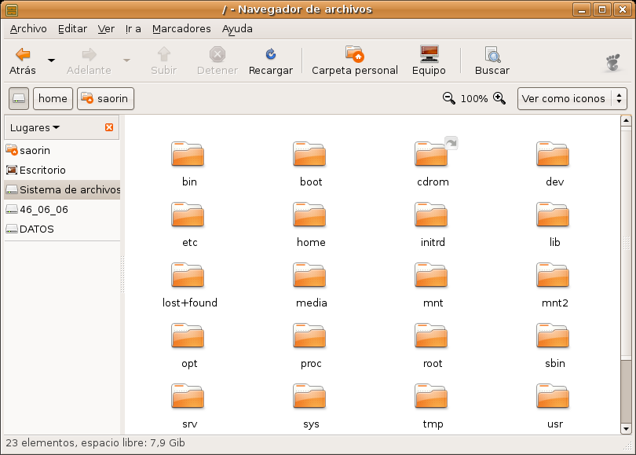
[nopuedo01.png]
- Seleccioneu la carpeta /bin que conté executables vitals per al sistema.
- Premeu la tecla Supr per a esborrar-lo, encara sabent que podem causar un dany irreparable.
- Un primer missatge d'error ens adverteix que no podeu moure la carpeta a la paperera, i ens pregunta si la volem eliminar immediatament.
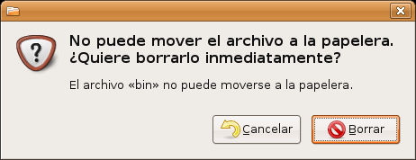
[nopuedo2.png]
- Pitgeu sobre Esborrar i apareixerà un segon missatge informant-vos que manqueu de privilegis necessaris per a dur a terme l'acció.
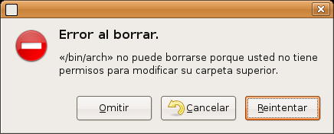
[nopuedo03.png]
D'aquesta forma, és segur que ningú, excepte l'usuari amb permisos d'administració, podrà, ni accidentalment ni maliciosament, danyar el sistema.

Afegir usuaris
Afegir un usuari és senzill. Simplement seguii aquestes passes:
- Anem al menú Sistema -> Administració -> Usuaris i grups
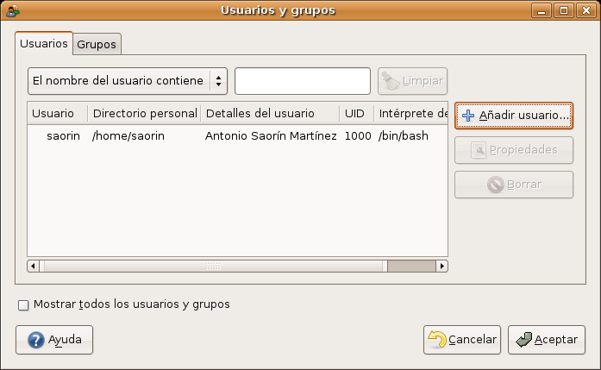
[creausuario01.png]
- Al quadre de diàleg, premem a Afegir usuari...

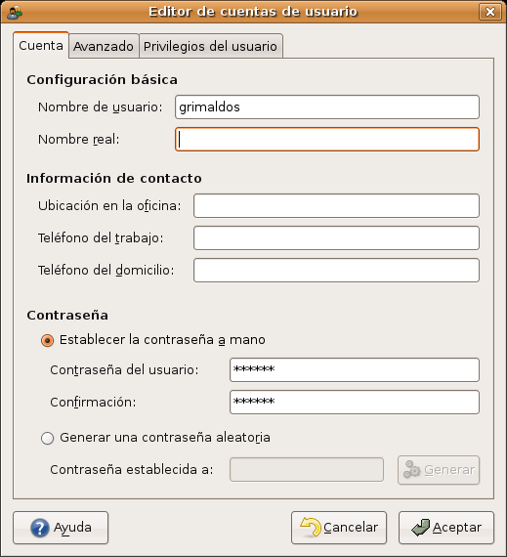
[creausuario02.png]
- Ens apareix una finestra amb diversos camps per a reomplir, dels quals, els obligatoris són:
- Nom d'usuari: és la paraula que s'usarà com a identificador d'usuari. No escriviu espais ni accents aquí.
- Contrasenya de l'usuari: és una cadena de caràcters. Es distingeix entre majúscules i minúscules. També podeu demanar al sistema que us generi una contrasenya aleatòria.
- Una vegada completeu tots els camps, premeu Acceptar.
Per omissió, els nous usuaris creats no tenen permisos d'administració. Per a concedir aquest privilegi, premeu el botó Propietats, feu clic a la pestanya Privilegis d'usuari i marqueu la casella Executar tasques d'administració del sistema.
En general, no és una bona idea concedir privilegis d'administració a diversos usuaris d'un sistema. En aquells casos on més d'una persona hagi d'administrar una instal·lació, sol ser més convenient habilitar el compte de “root”, compartir la clau i utilitzar aquest accés només per a tasques de configuració.
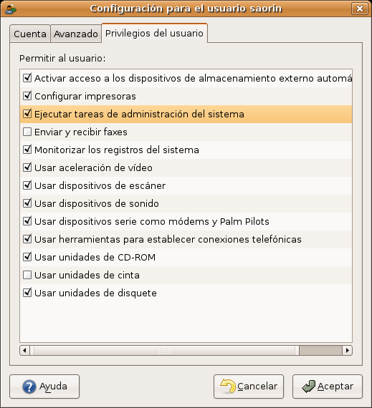
[creausuario03.png]
Quan s'afegeix un nou usuari, es crea automàticament la seva Carpeta personal. Per omissió, les carpetes personals a Ubuntu són accessibles als demés amb permisos de lectura, el que significa que qualsevol pot veure el seu contingut, encara que no pugui ni modificar-lo ni esborrar-lo. Si voleu que la vostra carpeta personal sigui completament confidencial, feu el següent:
- Aneu al menú Llocs -> Carpeta personal.
- Premeu el botó Amunt per a ascendir un nivell a l'arbre de directoris.
- Feu clic amb el botó dret a la vostra carpeta personal i seleccioneu Propietats.
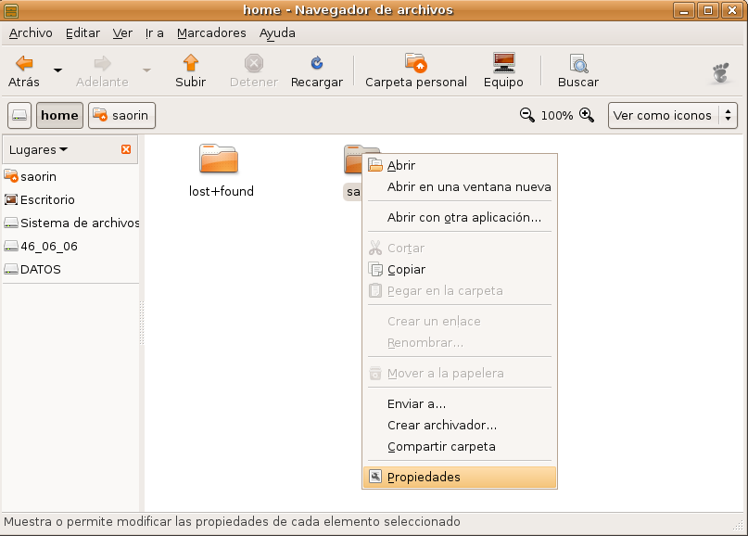
[confidencial01.png]
- Entreu a la pestanya Permisos.
- A la línia Altres, desmarqueu les caselles Lectura i Execució.
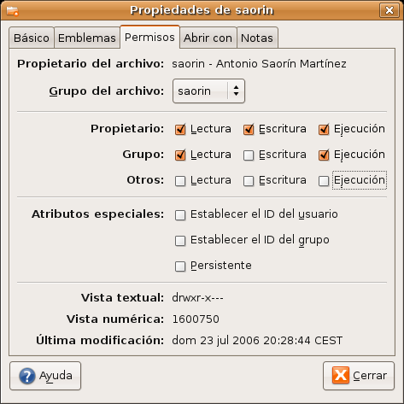
[confidencial02.png].
- Premeu Tancar. Ara la vostra carpeta ja és privada. Ningú excepte vosaltres hi tindrà accés.

Grups
Per a simplificar l'administració de permisos i poder compartir recursos de forma segura, com carpetes i arxius, GNU/Linux ens permet crear grups. Un grup està format per un o més usuaris, de tal forma que els privilegis del grup es concedeixen també a cadascun dels integrants.
Quan s'afegeix un usuari, el sistema, automàticament, crea un grup amb el mateix nom que aquell identificador d'usuari. Per exemple, quan s'afegeix l'usuari grimaldos, es crea també el grup grimaldos, i la seva carpeta personal serà propietat de l'usuari grimaldos i del grup grimaldos; essent aquest l'únic membre del grup.
Podem usar aquesta funcionalitat per a compartir carpetes d'un mode fàcil i segur. Veiem tot seguit un exemple comentat que us ajudarà a comprendre millor aquest senzill però potent concepte. El primer que haurem de fer serà crear el grup.
- Aneu al menú Sistema -> Administració -> Usuaris i grups.
- Feu clic a la pestanya Grups.
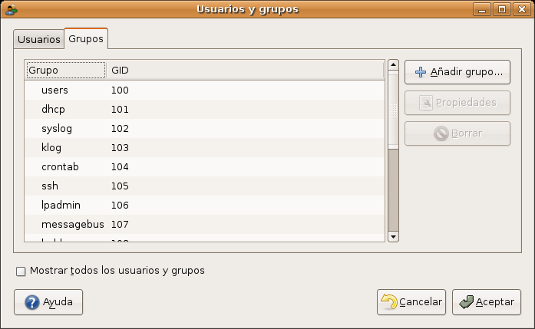
[grupos01.png]
- Premeu a Afegir grup.

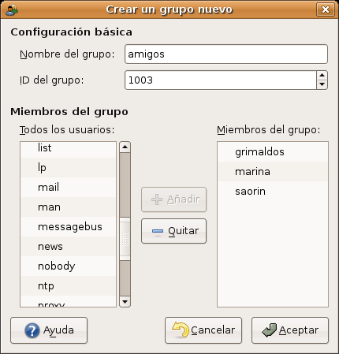
[grupos02.png]
- Al quadre de diàleg, escriviu un nom per al grup, a l'exemple amics, seleccioneu un o més usuaris a la columna de l'esquerra, i premeu Afegir. Quan hagueu acabat, feu clic a Acceptar. Hem creat el grup format per grimaldos, marina i saorín.
Ara crearem una carpeta que tots els usuaris del grup podran compartir.
- Aneu a Aplicacions -> Accessoris -> Terminal.
- Al terminal, escriviu:
sudo nautilus
i premeu la tecla Intro.
D'aquesta forma, executarem l'administrador d'arxius amb privilegis d'administració, el que significa que podem crear i eliminar qualsevol directori, així que aneu amb molt de compte.
- Premeu el botó Amunt per a ascendir un nivell a l'arbre de directoris i feu doble clic a la carpeta home.
- Aneu al menú Arxiu, seleccioneu Crea una carpeta i escriviu un nom per a la carpeta, per exemple, compartit.
- Feu clic amb el botó dret del ratolí sobre la carpeta que acabeu de crear, i al menú contextual, seleccioneu Propietats.
- Obriu la pestanya Permisos. A la llista desplegable Grup de l'arxiu, escolliu el nom del grup, amics, que heu creat més amunt.
- A la línia Grups marqueu les caselles Lectura, Escriptura i Execució.
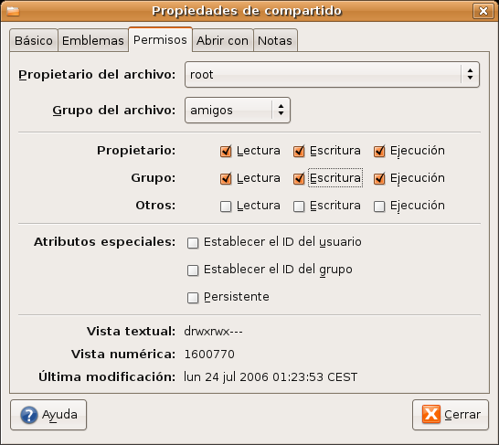
[grupos03.png]
- Tanqueu la finestra per a activar els canvis.
La carpeta creada serà accessible als membres del grup, i només a ells, amb tan sols ascendir un nivell des de la seva Carpeta personal.
Activitat 2
Practiqueu les tasques exposades en aquesta secció tantes vegades com calgui per a familiaritzar-vos amb el significat dels permisos per a usuaris i grups. Mentre estigueu registrat com a Administrador, procureu no tocar els grups del sistema. Podrieu provocar alguna inestabilitat o danyar-lo de forma seriosa.

Instal·lació de programes
Potser us sorprendrà que Ubuntu incorpori un bon conjunt d'aplicacions: suite ofimàtica, navegador d'Internet, correu electrònic, utilitats d'àudio i de gravació de CD, etc.
No obstant això, i malgrat que Ubuntu és un sistema productiu complet, pot passar que volgueu instal·lar alguna aplicació extra. En aquest capítol, aprendreu com fer-ho.
Ubuntu utilitza una tecnologia d'instal·lació d'aplicacions basada en paquets. Cada paquet és un arxiu comprimit, amb extensió .deb, que conté informació del producte, arxius de programa, biblioteques, icones, documentació i scripts de configuració. Els gestors de paquets utilitzen aquests arxius per a localitzar, instal·lar, actualitzar i eliminar programes de forma segura.
Alguns paquets s'instal·len sense més ni més, però en d'altres ocasions, per a poder afegir un paquet, es necessita que al sistema hi hagi instal·lat altres relacionats. És el que es coneix com a dependències. No us preocupeu, quan tracteu d'instal·lar un paquet, el gestor d'aplicacions resoldrà automàticament les seves dependències, de forma que instal·larà també qualsevol altre que sigui necessari.
Existeixen milers de programes disponibles per a Ubuntu. Aquests estan emmagatzemats en repositoris i són de lliure distribució per a instal·lar a través d'Internet.
Un repositori és un lloc web que conté paquets de programari. Les eines d'instal·lació de programes localitzen i obtenen automàticament els paquets des d'aquests repositoris. Aquest mètode us evita haver de cercar manualment aplicacions o actualitzacions.
Aquest mètode facilita la instal·lació de programes en Linux i, a més a més, és molt segur perquè cada programa que instal·leu està construït i comprovat especialment per a Ubuntu.
El programari disponible als repositoris de l'Ubuntu està catalogat en quatre grups:
- Main (suportat oficialment). Inclou els paquets amb un suport directe de l'equip de desenvolupament d'Ubuntu, amb un termini de garantia de 18 mesos com a mínim. El programari aquí contingut és 100% lliure.
- Restricted (Copyright restringit). Uns quants paquets no lliures però que Ubuntu selecciona per considerar-los importants i sobre els que ofereix algun grau de garantia. Acostumen a ser controladors no lliures per a targetes de xarxa, mòdems, targetes de vídeo, etc.
- Universe (Mantingut per la comunitat). Uns 15.000 paquets procedents, principalment de Debian i adaptats per a Ubuntu.
- Multiverse (programari no lliure). Paquets d'aplicacions que no són lliures al 100% o que sofreixen algun tipus de restricció.
És habitual que estiguem connectats a diferents repositoris, pel que el nostre sistema manté un índex general amb la llista de programes disponibles sumant tots els repositoris. En cas que un mateix paquet es trobi a diferents repositoris, el sistema llistarà el que disposi de la versió més recent. Per omissió, Ubuntu activa Main i Restricted, però afegir més repositoris és ben senzill.
Coneixem alguna cosa més del gestor de paquets de l'Ubuntu.

Afegeix/Elimina
Afegeix/Elimina és segurament, la forma més simple d'instal·lar i eliminar aplicacions a Ubuntu. Per a executar aquest instal·lador, aneu al menú Aplicacions -> Afegeix/Elimina.
Quan s'hagi produït algun canvi als repositoris, se us advertirà que la llista d'aplicacions disponibles no està actualitzada i se us convidarà a fer-ho. Quan això passi, simplement premeu el botó Recarrega.
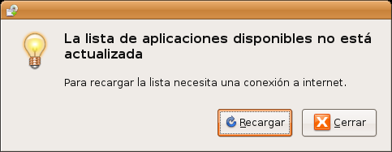
[intall01.png]
La llista d'entrades que trobarem a la pantalla inicial correspon amb la llista de categories del nostre menú. Per a veure les aplicacions disponibles a cada categoria, simplement premeu amb el botó esquerre del ratolí sobre la que us interessi.
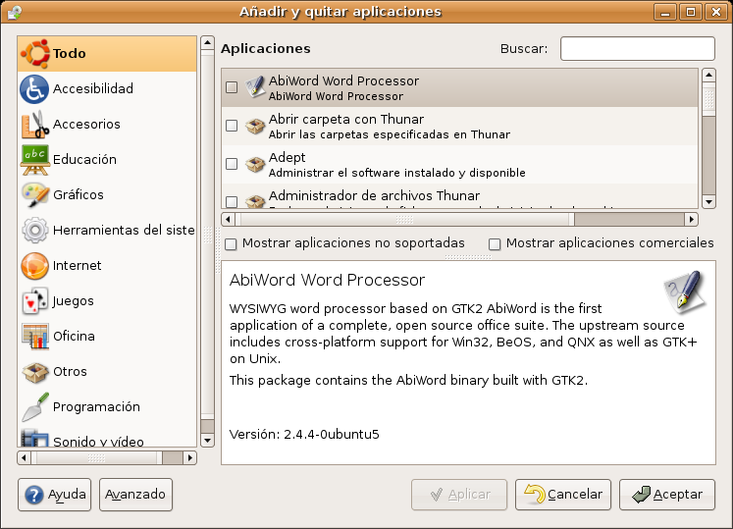
[install02.png]
Navegant per cadascuna de les categories podem trobar:
- Programes instal·lats. Tenen al costat una casella marcada. Si la desmarquem, es desinstal·laran.
- Programes disponibles. La casella apareixerà desmarcada. Si la marquem, s'instal·laran.
Si fem clic sobre el títol d'una aplicació, veurem una breu descripció en anglès. Si ja sabem el nom del programa, podem usar el botó Cerca situat a la part superior.
El procediment per a instal·lar noves aplicacions és el següent:
- Un cop hagueu seleccionat els programes que voleu instal·lar o desinstal·lar, premeu el botó Aplica.
- S'obrirà llavors una finestra informant-vos de les aplicacions que aneu a instal·lar o desinstal·lar. Si tot és correcte, premeu el botó Aplica.

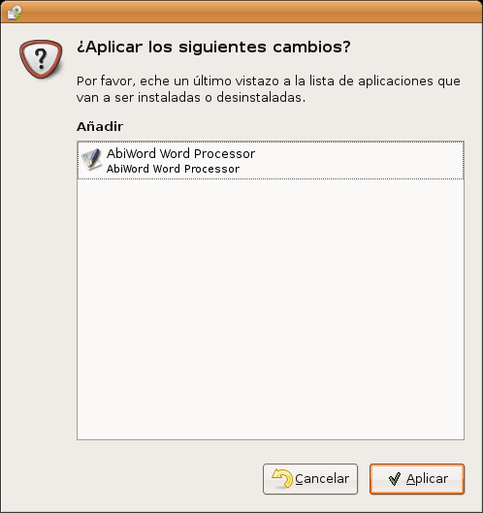
install03.png

L'execució d'Afegeix/elimina aplicacions requereix privilegis d'administració
- S'inicia la descàrrega de paquets. Probablement, veureu que s'estan descarregant més paquets que programes seleccionats. Això es deu a que el sistema resol automàticament les dependències i instal·la els paquets addicionals requerits.
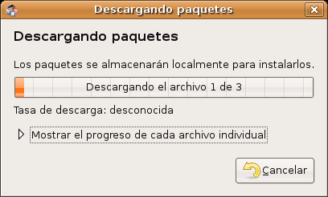

[install04.png]
Si voleu veure el progrés de la descàrrega, premeu “Mostra el progrès de cada arxiu individual”.
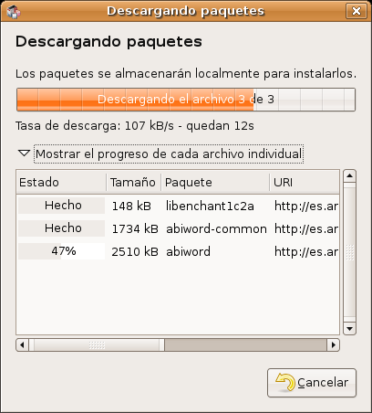

install05.png
- Una vegada s'han baixat tots els paquets necessaris, comença el procés d'instal·lació i configuració. A la majoria de casos no es requereix cap intervenció per part de l'usuari, però en ocasions, és possible que se'ns demani informació sobre les nostres preferències a l'hora de configurar una aplicació.
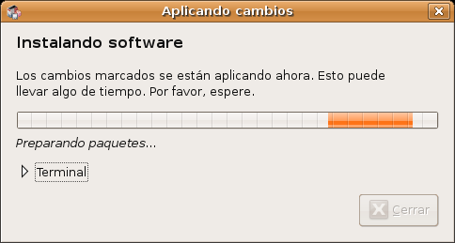
[install06.png]
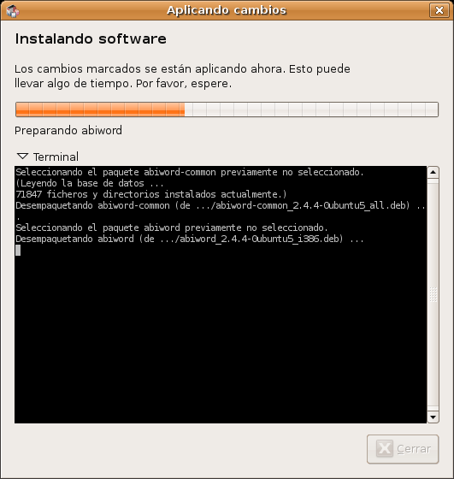
Si desitgeu informació detallada sobre el que està passant, premeu Terminal.

[install07.png]
- Quan la instal·lació hagi acabat se'ns mostrarà una finestra informant-nos que els canvis s'han aplicat amb èxit. Premeu el botó Tanca.
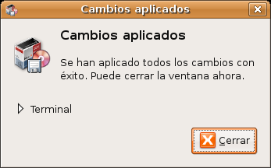

install08.png
- Finalment, ens apareixerà la pantalla informativa “Noves aplicacions” que conté un llistat dels nous programes instal·lats amb una indicació del menú des d'on són accessibles. Premeu Tanca i divertiu-vos.
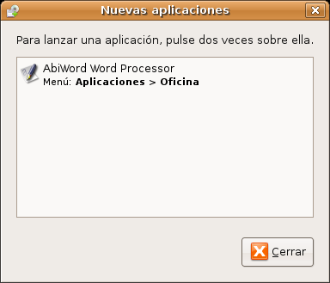

install09.png
Afegeix/elimina conté únicament una selecció de programes recomanats, però n'hi ha molts més disponibles. Els podem veure prement sobre el botó Avançat al peu de la finestra. Això executarà el gestor de paquets Synaptic.

Synaptic
En ocasions, l'instal·lador de programes Afegeix/elimina ens dirà que la instal·lació o desinstal·lació que volem dur a terme és més complexe del que ell és capaç de manegar.
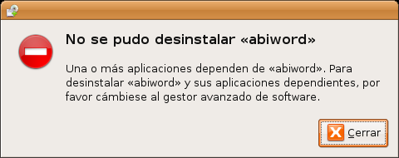
[install10.png]
Això passa, generalment, quan hi ha un conflicte de dependències que no es pot resoldre automàticament. També se'ns queda petit aquest instal·lador quan volem afegir un paquet que no està a la seva selecció. És aquí quan entra en joc Synaptic.
Podem accedir a Synaptic de dues maneres:
- Prement el botó Avançat del instal·lador de programes.
- Des del menú Sistema -> Administració -> Gestor de paquets Synaptic.
Només pot haver-hi un gestor de paquets executant-se en un moment donat. Intentar obrir Synaptic amb Afegeix/elimina executant-se o viceversa genera un missatge d'error. Per a resoldre-ho, simplement tanqueu l'aplicació que s'estava executant abans d'obrir la nova.
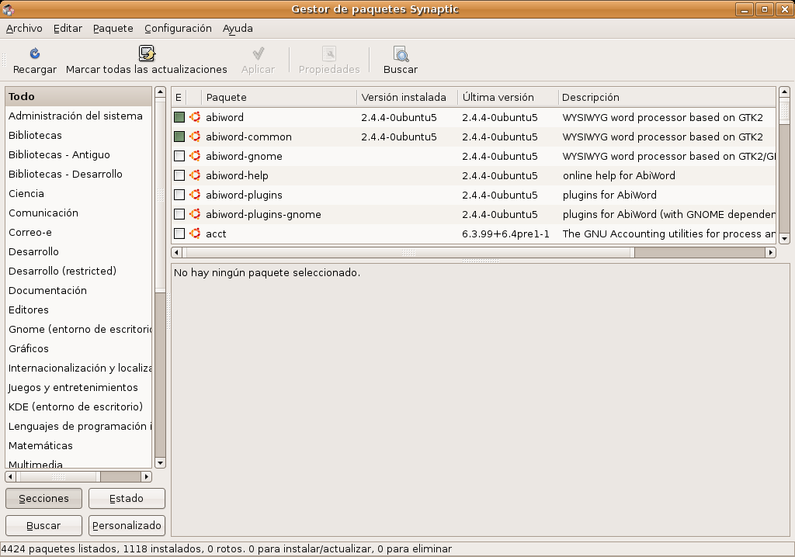
synaptic01.png
Al igual que l'instal·lador de programes, Synaptic és una aplicació gràfica, però ens proporciona una major quantitat d'informació i un complet control sobre la gestió de paquets.
A la pantalla inicial, tenim una llista de categories a la columna esquerra, mentre que a la dreta se'ns mostra un llistat de paquets amb una finestra d'informació sobre el paquet seleccionat a la part inferior.
El primer que farem serà prémer Recarrega a la barra de botons per a actualitzar la llista de paquets disponibles als repositoris.
Encara que és possible trobar paquets navegant per les diferents categories, el mètode més ràpid és utilitzar el botó Cerca. Al quadre de diàleg introduïrem alguna cadena de text que sapiguem que apareixerà en el nom del paquet. Per exemple, si escrivim “fire” se'ns mostraran tots els paquets relacionats amb Firefox.
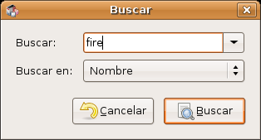

synaptic02.png
Si no sabem res del nom, podem seleccionar Nom i descripció a la llista desplegable Cerca a, per tal que cerqui també a la descripció dels paquets. Per exemple, si escrivim firewall, es llistaran tots els paquets relacionats amb tallafocs.
- Una cop trobat el paquet que volem instal·lar, premem sobre ell amb el botó dret del ratolí i al menú contextual, seleccionem Marca per a instal·lar.
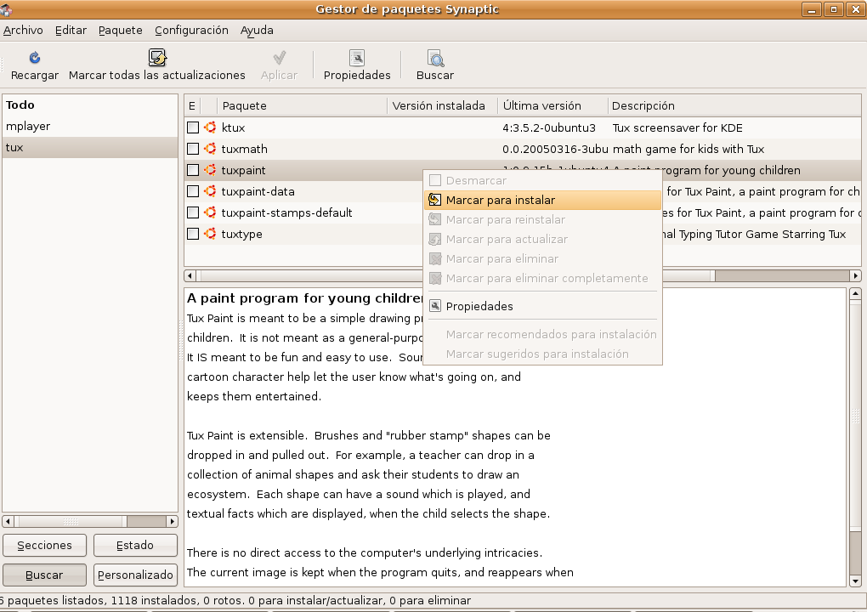
[synaptic03.png ]
- Repetim aquesta acció per cadascuna de les aplicacions a instal·lar.
- Quan haguem acabat, premem el botó Aplicar.
- Si els paquets a instal·lar, per qüestió de dependències, requereixen de canvis addicionals, se'ns demanarà confirmació per a marcar-los.
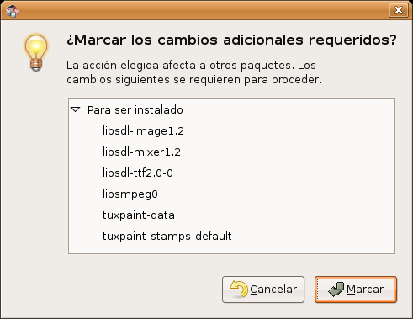
synaptic04.png
- Finalment, una finestra ens informa de tots els paquets a instal·lar, actualitzar i en cas que n'hi hagi, eliminar; mostrant, no només els que hem seleccionat, sinó també totes les seves dependències.
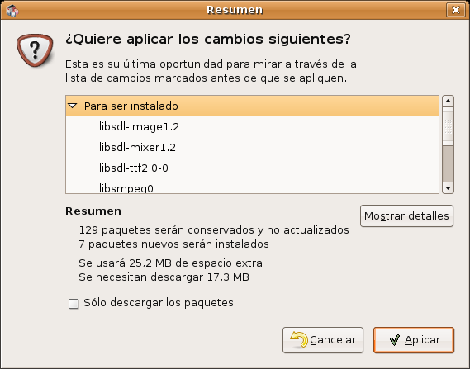
synaptic05.png
Abans de prèmer el botó Aplica, és convenient que revisem bé quins paquets s'instal·laran i sobretot quins es desinstal·laran. En ocasions, un programa aparentment simple arrossega una gran quantitat de canvis que impliquen la descàrrega i instal·lació de diversos megabytes de dades. O, de mode invers, la desinstal·lació d'una aplicació que sembla que no necessitarem mai podria reportar l'eliminació d'alguna altra vital per a nosaltres. Per exemple, eliminar el paquet openoffice.org-l10n-en-us que conté la traducció a l'anglès americà del programa OpenOffice, que en principi sembla prescindible, implica esborrar la suite completa, cosa que segur que no és la nostra intenció.
El procediment per a desinstal·lar paquets és semblant, només que aquest cop, al menú contextual marcarem l'opció Marca per a eliminar o Marca per a eliminar completament, segons vulguem esborrar únicament el programa o també els seus fitxers de configuració.

Afegir repositoris addicionals
Ubuntu activa per omissió els repositoris Main i Restricted que són, com ja sabem, els únics mantinguts pel seu equip de desenvolupament. No obstant això, podem afegir altres repositoris, cosa que farà augmentar considerablement el nombre d'aplicacions disponibles.
Per a activar repositoris addicionals:
- Aneu a Sistema -> Administració -> Propietats del programari. O bé executant Synaptic, aneu al menú Configuració -> Repositoris.
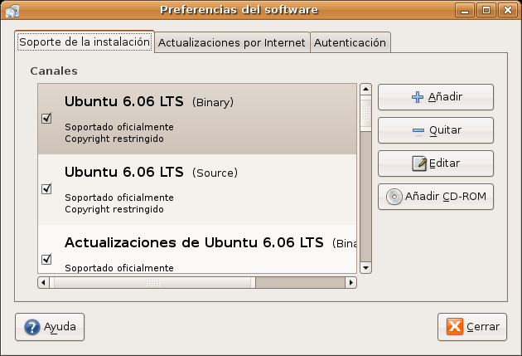
adicional01.png
- Premeu el botó Afegir.
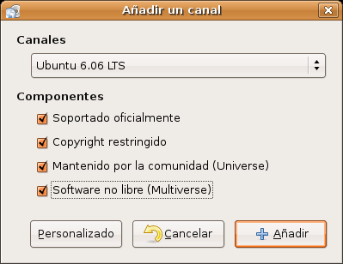
adicional02.png
- Per a habilitat el repositori Universe, marqueu la casella Mantingut per la comunitat (Universe).
En afegir aquest repositori, gran part de l'univers del programari lliure estarà disponible per a ser instal·lat al vostre sistema. Aquest té suport per part d'una cuidada selecció de grups de voluntaris dins de la Comunitat Ubuntu, però no pel nucli de l'equip de desenvolupadors, i pot no incloure actualitzacions de seguretat.
- Per a habilitar el repositori Multiverse, marqueu la casella Programari no lliure (Multiverse).
Afegir aquest repositori significa que el programari que ha estat classificat com a no lliure estarà disponible per a instal·lar-se al vostre sistema. De nou, aquest programari pot no incloure actualitzacions de seguretat.
- Un cop marcats els canvis, premeu Afegir.
- Premeu Tanca per a desar els canvis i Surt.
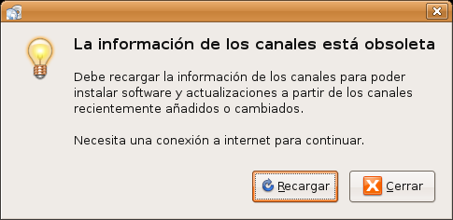
adicional03.png
- Premeu Recarrega per a aplicar els canvis. Ara es tornarà a llegir la llista de paquets disponibles als nous repositoris activats.
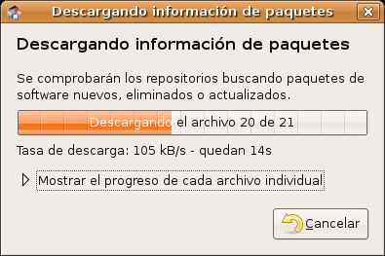
adicional04.png
Activitat 3
Accediu a un terminal i teclegeu:
cat /etc/apt/sources.list
Observareu els repositoris que teniu activats per a la instal·lació de programes, ja que en aquest fitxer és on s'emmagatzemen les fonts que establim amb l'eina gràfica.

Actualitzacions
Amb certa freqüència, els desenvolupadors de l'Ubuntu publiquen actualitzacions de seguretat i noves funcionalitats per a les aplicacions i paquets que composen el sistema. Aquest tipus d'actualitzacions, impliquen salts mínims i quasi bé no requereixen intervenció per part de l'usuari.
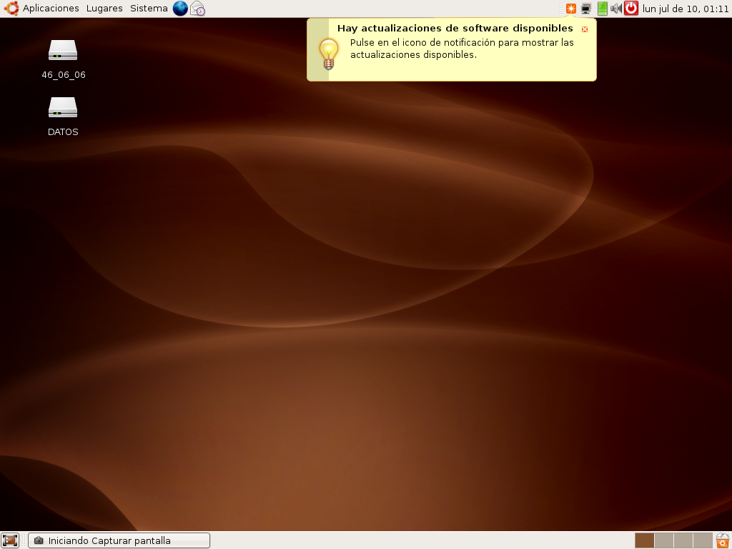
actualizacion01.png
Quan hi hagi actualitzacions disponibles, l'Ubuntu us informarà amb una finestra emergent i una icona vermella a l'àrea de notificació. Per a actualitzar el vostre sistema, feu clic a sobre de la icona, introduïu la contrasenya i premeu Acceptar.
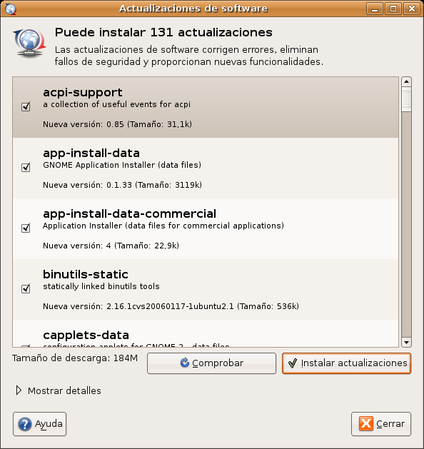
actualizacion02.png
El gestor d'actualitzacions us mostrarà llavors totes les actualitzacions disponibles: per a descarregar-les i instal·lar-les, premeu Instal·lar actualitzacions. Si no desitgeu instal·lar-ne alguna, simplement desmarqueu-la.
Quan el gestor acabi d'actualitzar el vostre sistema, tanqueu la finestra emergent amb el botó Tanca, i després tanqueu el Gestor d'actualitzacions.
Després d'instal·lar algunes actualitzacions importants, potser caldrà reiniciar el sistema. Si és el cas, l'Ubuntu us informarà amb una finestra emergent i una icona a l'àrea de notificació. En realitat, no és imprescindible reiniciar el sistema mai, n'hi ha prou amb recarregar certs serveis que s'hagin modificat. No obstant això, per a simplificar el procés per a usuaris poc experts, s'aconsella de reiniciar la màquina.

Actualització de la distribució
Cada sis mesos, Ubuntu llança una nova versió de la seva distribució. Això implica un canvi important donat que apareixen nous paquets i noves versions per als ja disponibles.
L'Ubuntu dóna nom a les diferents versions basant-se en la data de publicació i no en el tradicional sistema de numeració consecutiva. Per exemple, la versió 6.06 fou llançada al juny (06) de 2006 (6). A més a més, cadascuna rep un nom clau d'algun animal.
Fins el moment d'escriure aquesta documentació, se n'han publicat quatre:
4.10 20 d'octubre, 2004 Warty Warthog (Porc senglar Berrugós)
5.04 8 d'abril, 2005 Hoary Hedgehog (Porc espí Canós)
5.10 13 d'octubre, 2005 Breezy Badger (Teixó Inquiet)
6.06 1 de juny, 2006 Dapper Drake (Drac Pulcre)
El fet que aparegui una nova versió no ens obliga pas a instal·lar-la. Pot passar que estiguem satisfets amb el funcionament del nostre equip i no tinguem cap necessitat de canviar. Això no vol dir pas que ens quedarem amb un sistema antiquat donat que l'equip de desenvolupament d'Ubuntu s'ha compromès a actualitzar la versió 6.06 durant tres anys (això és el que significa LTS – Long-Term Support).
Quan hi hagi disponible una actualització de la distribució, el nostre equip ens avisarà. Per a dur-la a terme, hem de seguir escrupolosament totes les passes que se'ns indicaran i que normalment passen per editar la llista de repositoris. Es tracta, no obstant, d'un procés delicat. Actualitzar una distribució vol dir normalment instal·lar i modificar diversos centenars de paquets, cosa que implica descarregar centenars de megabytes. A més a més, la transició pot generar algun problema, sobretot en el que respecta a les dependències. Una interrupció en la connexió o una errada elèctrica podria causar problemes. Si alguna cosa d'aquestes succeeix, el millor és reiniciar Synaptic i seguir amb el procés d'actualització des d'on l'hem deixat.
Alguns usuaris mantenen en una partició separada el directori /home. Així quan apareix una nova versió, simplement eliminen l'anterior i instal·len la nova deixant fora de perill els seus arxius personals. La comoditat d'aquesta forma de treball dependrà de la quantitat de programes nous que haguem actualitzat des de la instal·lació inicial.
En tot cas, l'equip d'Ubuntu treballa per a que les transicions siguin el més senzilles i estables possibles, amb el que en el futur potser aquests avisos no tinguin cap tipus de sentit.

Connectar-se a Internet
Connectar l'Ubuntu a Internet és, en general, un procés senzill. Els problemes que ens poden aparèixer es deuen principalment a la incompatibilitat del maquinari o a la no disponibilitat de controladors per a GNU/Linux. Com ja s'ha comentat abans, els fabricants són cada cop menys inclinats a publicar les especificacions dels seus dispositius, cosa que dificulta enormement la tasca de crear controladors lliures. La solució a aquest problema passa per informar-nos sobre la compatibilitat abans de comprar un mòdem, una targeta sense fils o qualsevol altre dispositiu d'accés a la xarxa. També és recomanable, abans de contractar un servei amb una operadora de telefonia, informar-se de la seva viabilitat amb Linux.
Per a poder accedir a Internet, heureu de tenir un proveïdor d'accés (ISP), una línia telefònica (RTB o ADSL) i un mòdem o router des del qual establir les connexions. Examineu quin és el vostre cas i aneu directament a la vostra modalitat d'accés.

Mòdem analògic i Xarxa Telefònica Bàsica (RTB)
Aquest és un cas molt freqüent: disposeu d'un mòdem connectat a la seva línia telefònica convencional, anomenada RTB. Essencialment, hi ha dos tipus de mòdems analògics:
Mòdem extern. Se sol connectar a l'ordinador mitjançant un port sèrie (COM). Funcionen perfectament amb Linux.
Mòdem intern. La gran majoria són coneguts com Winmodems. La raó de posar-li aquest nom és que supleixen part de la funcionalitat del maquinari recorrent al sistema operatiu Windows™. Encara que molts d'ells es detecten automàticament, solen ser de difícil configuració en Linux. Si experimenteu problemes, podeu consultar la pàgina Linmodems.org, on podeu trobar informació útil per a afrontar la seva instal·lació.

Configuració
Assegureu-vos que el mòdem està encès i connectat, tant a l'ordinador com a la línia telefònica.
- Anem al menú Sistema -> Administració -> Xarxa
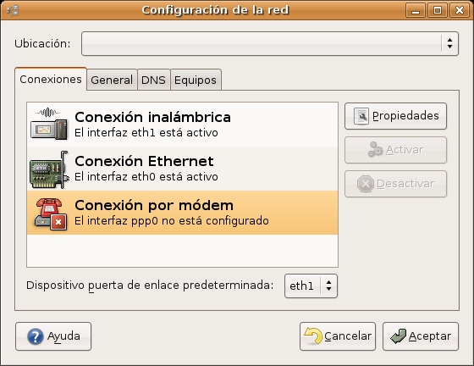
modem01.png
- Feu clic a Connexió mitjançant mòdem i premeu el botó Propietats.
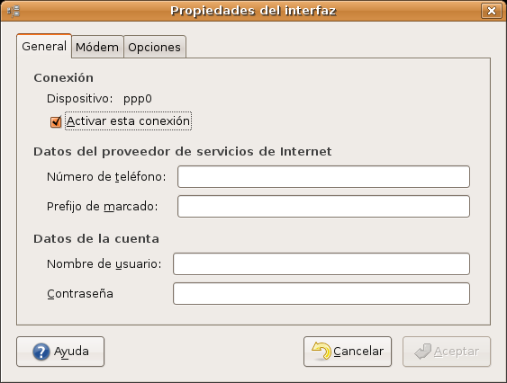
modem02.png
- A la pestanya general, marqueu l'opció Activar aquesta connexió i ompliu els camps de text de la següent forma:
- Número de telèfon: escriviu aquí el número facilitat pel vostre proveïdor per a establir la connexió a Internet.
- Prefix de marcat: no es refereix pas al prefix de província o de país, sinó al número que s'ha de marcar per a obtenir to de trucada si ens trobem darrera d'una centraleta. Si no hi ha centraleta, deixeu-lo en blanc.
- Nom d'usuari i contrasenya: els que us hagi facilitat el vostre proveïdor.
- Aneu a la pestanya Mòdem per a comprovar que el dispositiu està connectat.
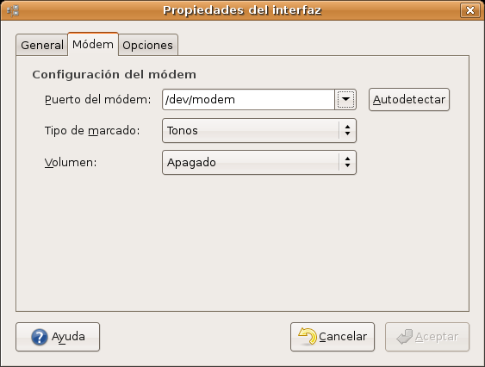
modem03.png
- Port del mòdem: es refereix al mode en que el mòdem està connectat a l'ordinador. Premeu el botó Autodetecta. Si no dóna resultat, seleccioneu un port de connexió a la llista desplegable. Intenteu-ho primer amb /dev/modem/, seguiu després amb /dev/ttySo si sabeu que el vostre mòdem està en el primer port sèrie (COM1), /dev/ttyS1 (COM2), /dev/ttyS2 (COM3), /dev/ttyS3 (COM4). Proveu això inclús si el vostre mòdem és intern. Si no funciona amb cap d'aquestes opcions, vol dir que l'Ubuntu no és capaç de trobar el vostre mòdem, cosa que voldrà dir que haurà de buscar ajuda a les pàgines de suport.
- Tipus de marcatge: el mode amb que el nostre telèfon marca els números. Solen ser tons, encara que també poden ser pulsos.
- Volum: ens permet escollir si volem o no escoltar els sons típics de connexió. És convenient seleccionar Baix, Mig o Alt; així sabrem què està passant mentre intentem l'accés a Internet.
- Aneu a la pestanya Opcions.
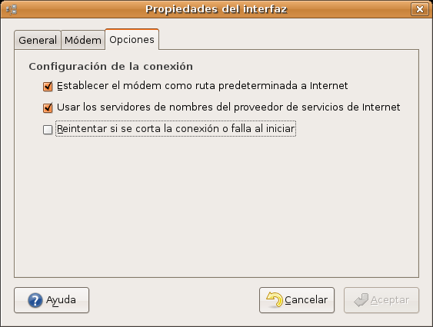
modem04.png
- Establir el mòdem com la ruta predeterminada a Internet: activeu aquesta opció si el mòdem és el vostre únic dispositiu d'accés a Internet. Si disposeu d'alters mecanismes, tals com una targeta de xarxa que utilitzeu amb major freqüència, és millor desmarcar-la.
- Usar els servidors de noms del proveïdor de serveis d'Internet: verifiqueu aquesta opció sempre que el vostre proveïdor us faciliti el servei de resolució de noms (DNS) de forma automàtica. En qualsevol cas, podreu establir-los manualment a la pestanya DNS com s'indicarà més endavant.
- Reintentar si es talla la connexió o falla al iniciar: si el vostre accés a Internet és inestable, aquesta opció us serà de gran utilitat.
- Una vegada completada la configuració, premeu Acceptar.
- De tornada a la finestra inicial, seleccioneu la Connexió per mòdem i feu clic a Activar.
S'iniciarà llavors el marcat i podreu escoltar els típics sons de connexió.
Encara podem gestionar l'activació del mòdem usant l'eina de configuració de xarxes. El més còmode és fer-ho a través de la seva corresponent mini-aplicació de panell. Per a dur-ho a terme, feu el següent:
- Feu clic amb el botó dret del ratolí a qualsevol lloc buit del panell on vulgueu la ubicació de la mini-aplicació.
- Al menú contextual, seleccioneu Afegir al panell.
- Busque la mini-aplicació Monitor del mòdem. Seleccioneu-la i premeu el botó Afegir.
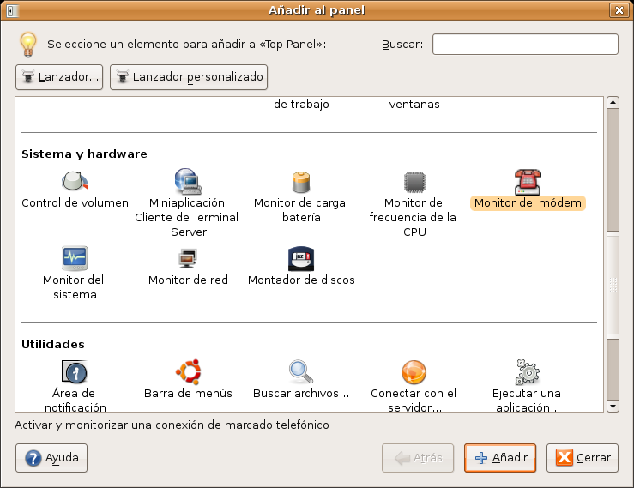
minimodem01.png
- Ens apareixerà una icona en forma de telèfon vermell al panell. Si premem sobre d'ell amb el botó dret del ratolí, veurem les opcions activar i desactivar, per a marcar i penjar respectivament. També des d'aquí podem editar les Propietats de la connexió.
minimodem02.png

Mòdem USB i ADSL
Una altra de les formes habituals de connectar-nos a Internet és utilitzant una línia telefònica del tipus ADSL (banda ampla). El dispositiu per a efectuar aquesta connexió pot ser, bàsicament, un mòdem USB, un mòdem/router cablejat o sense fils. Aquesta circumstància és crucial per a configurar bé la connexió.
Si encara no teniu contractada la línia ADSL però us ho esteu pensant, us recomanem de debò que sol·liciteu un mòdem/router independentment de quin proveïdor d'accés tingueu pensat escollir. Si ja la teniu contractada, és probable que per un preu mòdic, el proveïdor us faciliti aquest tipus de dispositiu. En el cas d'usar un mòdem USB, haureu de patir els efectes de la negativa habitual d'alguns proveïdors d'accés i fabricants a facilitar suport a les connexions basades en GNU/Linux. Així, us veureu obligats a aconseguir el controlador per al vostre model de mòdem i preparar el sistema perquè el reconegui.
El procés de configuració del mòdem USB depèn en gran mesura de la marca i el model. Consulteu l'adreça https://wiki.ubuntu.com/FindPage?action=fullsearch&titlesearch=1&value=adsl, on trobareu informació útil per a un procés d'instal·lació que es preveu una mica complex.
Actualment, l'equip de l'Ubuntu treballa en l'eina EasyUSBADSL per a facilitar el treball amb aquest tipus de dispositius. Guadalinex v3, que com se sap està basada en l'Ubuntu, disposa ja d'un Assistent de Banda Ampla que permet la configuració d'una connexió a través de diferents models de mòdem ADSL amb l'operadora Telefònica, creadora d'aquesta aplicació (encara que es pot usar per a d'altres proveïdors).

Router ADSL
Aquesta és la forma preferida de connectar-se a Internet dels usuaris GNU/Linux.
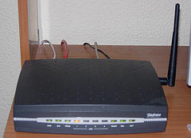

router.jpg
Molts dels mòdems/routers actuals admeten la possibilitat de connectar-se a l'ordinador amb un cable o sense. En el primer cas, necessitareu que el vostre equip tingui instal·lada una targeta de xarxa. En canvi, en el segon dels casos, la targeta ha de ser sense fils. Considerarem en aquesta secció la connexió amb cable de xarxa.
Si quan vàreu instal·lar l'Ubuntu teníeu el mòdem encès, probablement tingueu ja accés a Internet. Per a comprovar-ho, simplement proveu a navegar. No obstant, en alguns casos és possible que hàgiu de fer algun ajustament.
Aconsellem que la connexió es faci, per facilitat, amb el router configurat en mode “multilloc” i amb el servidor DHCP activat. Podeu consultar al vostre proveïdor d'Internet com fer aquesta configuració.
Habitualment, els proveïdors d'accés distribueixen els routers configurats en mode “multilloc”, així que l'únic que haureu de fer és assegurar-vos que és així. Per suposat, per a fer la configuració aquí descrita, oblideu qualsevol CDROM o kit autoinstal·lable que us hagi facilitat el proveïdor. Us recordem que per aquesta configuració, el vostre ordinador necessita una targeta de xarxa. Encara que la majoria de targetes de xarxa tenen suport per a GNU/Linux, si planegeu comprar-ne una, assegureu-vos que té aquest suport. En canvi, en general, no importa quina sigui la marca o model del mòdem/router.
- Aneu al menú Sistema -> Administració -> Xarxa.
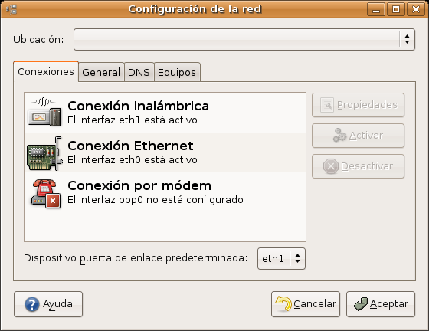
red01.png
- Feu clic a Connexió Ethernet i premeu el botó Propietats.
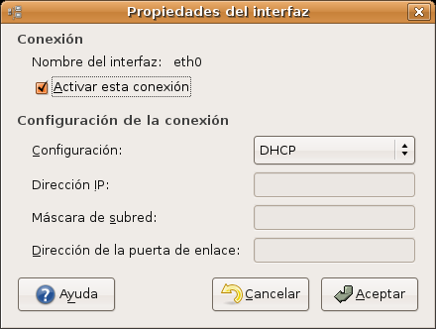

red02.png
- A Configuració haurem de seleccionar el protocol de xarxa utilitzat. Si el vostre router té un servidor DHCP actiu, que és el més freqüent, us assignarà la resta de dades automàticament, i per tant, només ha de prémer el botó Acceptar. Si accedim a la xarxa mitjançant una adreça IP estàtica, haurem d'introduir les dades que us hagi facilitat l'administrador de la xarxa.
- L'adreça IP sol ser un número del tipus 192.168.1.9
- Al prémer en el camp Màscara de xarxa una vegada hem escrit la IP, apareixerà automàticament un número que sol ser quasi bé sempre 255.255.255.0
- L'Adreça de la porta d'enllaç correspon al número IP del vostre router. Assegureu-vos de posar-lo bé, ja que un error aquí, us impediria l'accés a Internet.
- Una vegada omplerts tots els camps, premeu Acceptar.
Ens falta per configurar el DNS (servidor de noms de domini) per a que sigui possible convertir les adreces a les que estem acostumats, per exemple www.ubuntu.com, en adreces numèriques. Si hem connectat amb DHCP, s'haurien de configurar automàticament. Si hem introduït una IP estàtica, l'administrador ens haurà facilitat l'adreça DNS.
Feu clic a la pestanya DNS, premeu el botó Afegir i escriviu l'adreça IP del servidor DNS primari. Repetiu-lo per afegir el servidor DNS secundari si el teniu, i així successivament fins a introduir tants servidors de noms com desitgeu.
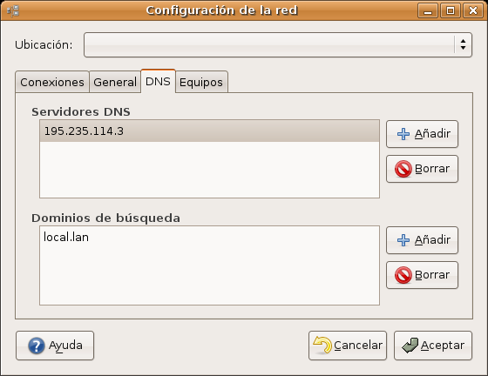
dns.png
Finalment, premeu el botó Acceptar per a desar els canvis.

Connexió sense fils
L'ús de targetes sense fils (wireless) és una de les formes de connexió que estan més de moda. Actualment, quasi tots els ordinadors portàtils n'incorporen una, i molts usuaris les estan instal·lant en els seus equips de sobretaula.
La configuració d'una targeta sense fils, si és compatible amb GNU/Linux i la xarxa és oberta, és automàtica. En tot cas, podeu provar a configurar la xarxa tal i com s'explica més avall i, només si experimenteu problemes, llegiu-vos el següent apartat.

Compatibilitat
La clau de la compatibilitat d'una targeta sense fils es basa en el seu chipset: diferents marques o models poden incorporar, no obstant, el mateix. Aquesta dada la podem consultar a les especificacions tècniques o inclús a la caixa. Podem esbrinar quina targeta tenim al nostre sistema de diverses formes:
- Aneu al menú Sistema -> Administració -> Administrador de dispositius. Cerqueu l'entrada WLAN Interface.
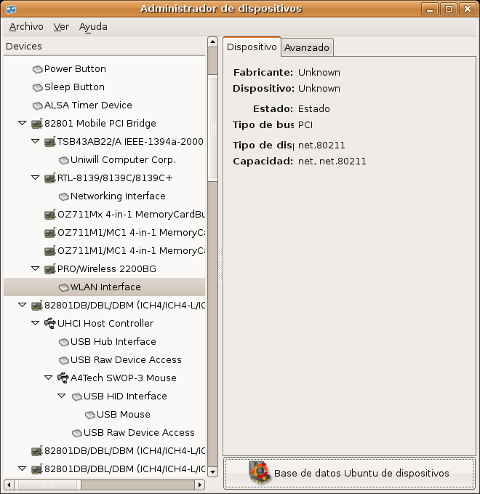
detecta_wifi.png
- Aneu al menú Aplicacions -> Accessoris -> Terminal. Escriviu:
lpsci
Premeu Intro i a la sortida de la comanda, cerqueu una línia similar a aquesta:
0000:01:07.0 Network controller: Intel Corporation PRO/Wireless 2200BG (rev 05)
En aquest cas se'ns informa de que la targeta sense fils és una Intel Pro/Wireless 2200, molt freqüent als actuals ordinadors portàtils Intel Centrino.
Podem parlar de tres grups de compatibilitat:
- Targetes que disposen de controladors per a GNU/Linux. Aquestes són sempre les més recomanables.
- Targetes que no disposen de controladors per a GNU/Linux però sí suport de NDIS per a Windows i que se les pot fer funcionar mitjançant ndiswrapper.
- Targetes no compatibles.

Targetes compatibles
Ubuntu incorpora una bona quantitat de controladors per a les targetes més esteses. Podeu consultar la llista completa a https://help.ubuntu.com/community/WifiDocs/WirelessCardsSupported. I teniu una d'aquestes, no haureu d'instal·lar cap controlador addicional.
Si la vostra no es troba entre aquestes, no us preocupeu encara. És possible configurar-la instal·lant controladors des dels repositoris. A http://linux-wless.passys.nl/ podem trobar un llistat bastant complet de targetes compatibles, i en espanyol podeu anar a l'adreça http://www.compatiblelinux.org/.
D'aquest tipus són les targetes Prims54, Atheros/MadWifi, Intel Pro Wireless, Atmel, Ralink/Rt2x00, Orinoco, Airo, HostAP, TI/Acx o Wlan-NG.
La Free Software Foundation recomana targetes que incorporin els chipsets Ralink 2500/RT2400 i Realtek RTL8180.

Targetes amb ndiswrapper
Alguns proveïdors de targetes WiFi refusen publicar les seves especificacions de maquinari o els controladors per als seus productes sobre sistemes operatius diferents a Microsoft Windows™. El projecte ndiswrapper fa que sigui possible usar aquest tipus de maquinari sota Linux gràcies a un mòdul del nucli que manega els controladors NDIS.
Per veure una llista completa de les targetes WiFi suportades per ndiswrapper, aneu a http://ndiswrapper.sourceforge.net/mediawiki/index.php/List
Per a configurar una d'aquestes targetes s'ha de seguir el següent procediment:
- Instal·leu amb Synaptic el paquet ndiswrapper-utils.
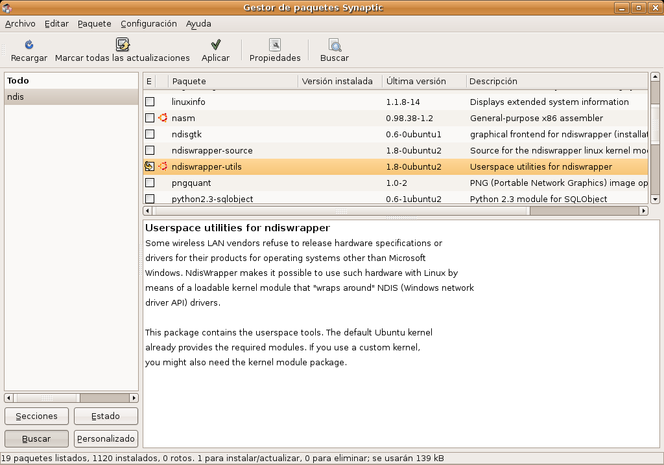
ndis01.png
- Per a poder configurar-la, en primer lloc necessitem descarregar els controladors del vostre dispositiu WiFi per a Windows. Únicament necessitarem els fitxers *.inf i *.sys. Pot ser que disposem d'un CD-ROM o un disquet subministrat amb el paquet de compra. En cas contrari, els podem descarregar de la pàgina del fabricant o directament de http://ndiswrapper.sourceforge.net/mediawiki/index.php/List
- Ara necessitem carregar per primera i única vegada aquests controladors escrivint les següents instruccions en una terminal:
sudo ndiswrapper -i driver.inf
sudo ndiswrapper -i driver.sys
sudo ndiswrapper -m
(on driver.inf i driver.sys són els fitxers apropiats a la seva targeta)
- Procediu a configurar la xarxa tal o com s'explica a continuació.

Configuració
Encara que en determinades circumstàncies la targeta podrà connectar-se automàticament, el més probable és que haguem de configurar-la introduint alguns paràmetres tals com el nom de la xarxa i la contrasenya d'accés.
- Aneu a Sistema -> Administració -> Xarxa.
- Hauria d'aparèixer una Connexió sense fils. Si no és així, torneu a l'apartat anterior i comproveu que la targeta té suport per a GNU/Linux i que s'han instal·lat tots els paquets necessaris per a fer-la funcionar.
- Seleccioneu la Connexió sense fils i premeu Propietats.
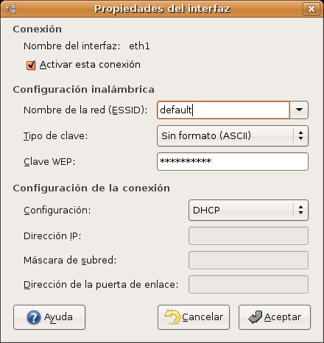
inalambrica01.png
- Marqueu l'opció Activar aquesta connexió.
- Nom de la xarxa (ESSID). Premeu a la fletxa del costat del camp de text per a veure una llista de les xarxes que estan al vostre abast. Com a mínim, n'apareixerà una, la vostra. Seleccioneu-la. Si no apareix cap o bé n'apareixen d'altres diferents de la vostra, assegureu-vos que està dins del camp de cobertura del router. Aproximeu-vos al router i comproveu que està encès. Si fent tot això no apareix a la llista, escriviu el vostre nom directament al camp de text.
- Tipus de clau. Si la vostra clau és una paraula o una frase, seleccioneu “Sense format (ASCII)”. Si, al contrari, és alguna cosa com C0F181157D o 6484C7A85307084104150F4400, seleccioneu Hexadecimal.
- Clau WEP. Introduïu la vostra contrasenya. Si la vostra xarxa és oberta i per tant, no té contrasenya, deixeu aquest camp en blanc.
- A Configuració hem de seleccionar el protocol de la xarxa utilitzada. Si el vostre punt d'accés té un servidor DHCP actiu, que és el més freqüent, se us assignarà la resta de dades automàticament i, per tant, només heu de prémer el botó Acceptar. Si accediu a la xarxa mitjançant una adreça IP estàtica, haureu d'introduir les dades que ens faciliti l'administrador de la xarxa.
- L'Adreça IP sol ser un número del tipus 192.168.1.9
- En prémer en el camp Màscara de xarxa, una vegada hem escrit la IP, apareixerà automàticament un número que sol ser quasi bé sempre 255.255.255.0
- L'Adreça de la porta d'enllaç correspon al número IP del vostre router. Assegureu-vos d'escriure'l correctament, ja que un error aquí us impedirà l'accés a Internet.
- Una vegada reomplerts tots els camps, premeu Acceptar.
És possible que hagueu de configurar els servidors DNS, bé perquè el vostre punt d'accés no els assigna automàticament, o bé perquè hageuu configurat una IP estàtica. Feu clic a la pestanya DNS, premeu Afegir i escriviu l'adreça IP del vostre servidor DNS primari. Feu el mateix per afegir el DNS secundari en cas de disposar-ne.
Finalment, premeu Acceptar i, després d'uns segons, comproveu que podeu navegar.
Activitat 4
Independentment del tipus (o dels tipus) d'accés a Internet que pugueu tenir configurat, els serveis de resolució de noms (DNS) es troben al fitxer /etc/resolv.conf. Accediu a una terminal i teclegeu:
cat /etc/resolv.conf
Trobareu les adreces IP dels DNS que hagueu establert a la vostra configuració a Internet amb l'eina gràfica. Si editeu el fitxer (com a administrador) podreu incloure més servidors seguint la mateixa notació.

Instal·lar una impressora
Instal·lar una impressora és un procediment bastant senzill. Ubuntu incorpora una extensa base de dades de controladors per a diferents models i marques. Però inclús si la vostra impressora no apareix a la llista, n'hi haurà prou amb que tingueu a mà el fitxer amb extensió *.ppd adequat. Aquest arxiu el podeu obtenir, a la majoria dels casos, directament del fabricant, o bé a partir d'una instal·lació en Windows, pel simple procediment de copiar-lo a un disquet o a una memòria USB.
Abans d'iniciar la instal·lació, assegureu-vos que la vostra impressora està encesa i connectada a l'ordinador.
- Aneu al menú Sistema -> Administració -> Impressores.
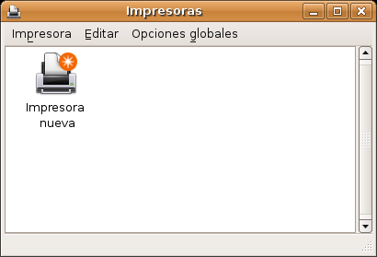
impre01.png
- Feu doble clic sobre la icona Nova impressora o bé seleccioneu Afegir impressora del menú Impressora. L'assistent cercarà llavors impressores connectades a l'equip i les mostrarà en una llista. Seleccioneu el model que correspongui a la impressora que voleu instal·lar i feu clic al botó Endavant.
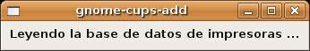

impre02.png
Si l'assistent no ha estat capaç de detectar-la, marqueu l'opció Utilitza una altra impressora especificant un port, seleccioneu el port de l'equip al que està connectat i premeu Endavant.
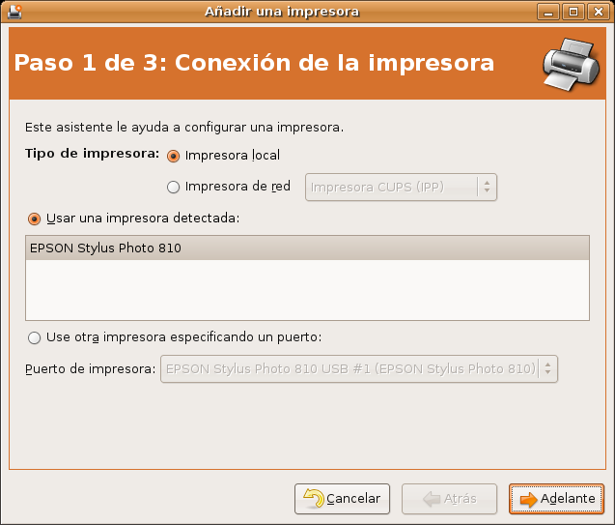
impre03.png
- Seleccioneu ara el controlador adequat per a la marca i model de la vostra impressora i premeu Endavant.
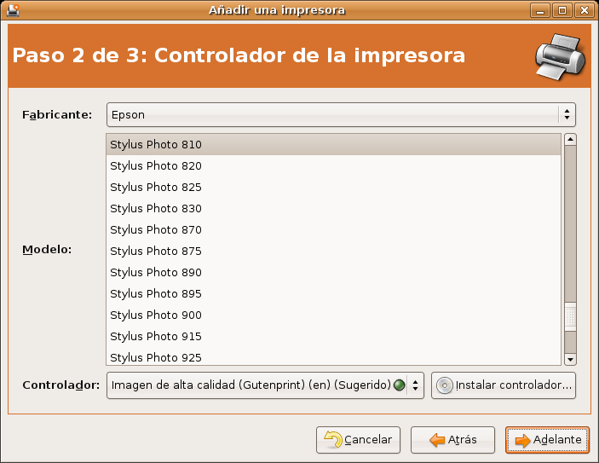
impre04.png
Si el controlador no apareix a la llista, feu clic a Instal·lar controlador i proporcioneu l'arxiu *.ppd subministrat pel fabricant.
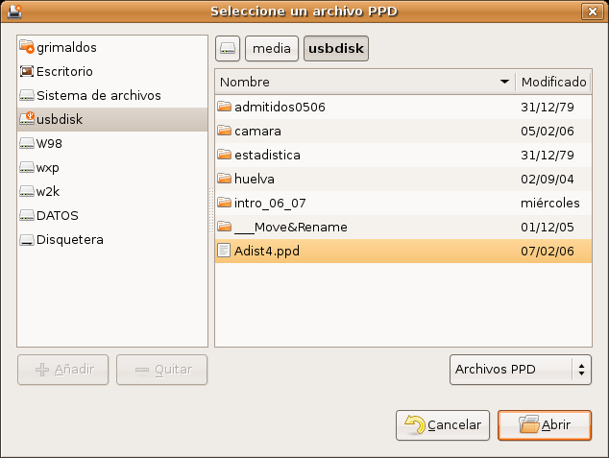
impre05.png
- Escriviu el nom que voleu per a la impressora. Els camps Descripció i Ubicació són opcionals i podeu deixar-los en blanc si voleu.
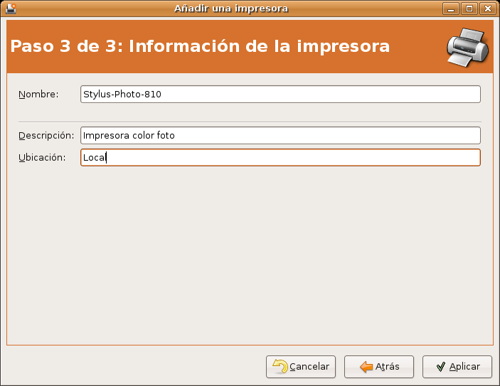
impre06.png
- Premeu Aplicar per desar els canvis. Si tot ha anat bé, la vostra impressora estarà preparada per a usar-la.
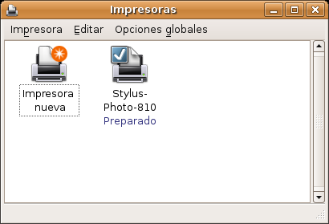
impre07.png
Un cop instal·lada, podeu editar les seves característiques o imprimir una pàgina de prova fent clic amb el botó dret del ratolí i seleccioneu Propietats del menú contextual.
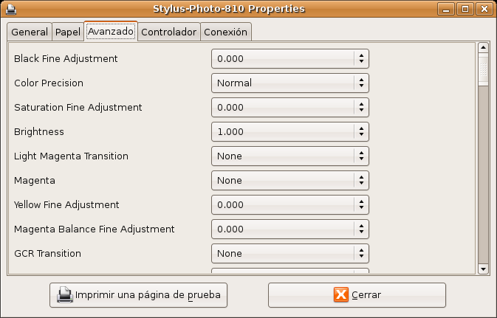
impre08.png

